附件1：
辅导员易班平台公共群（班级群）管理指南
一、注册账号，进行校方认证
二、申请成为公共号
（一）进入“易班网”（www.yiban.cn），登录账号
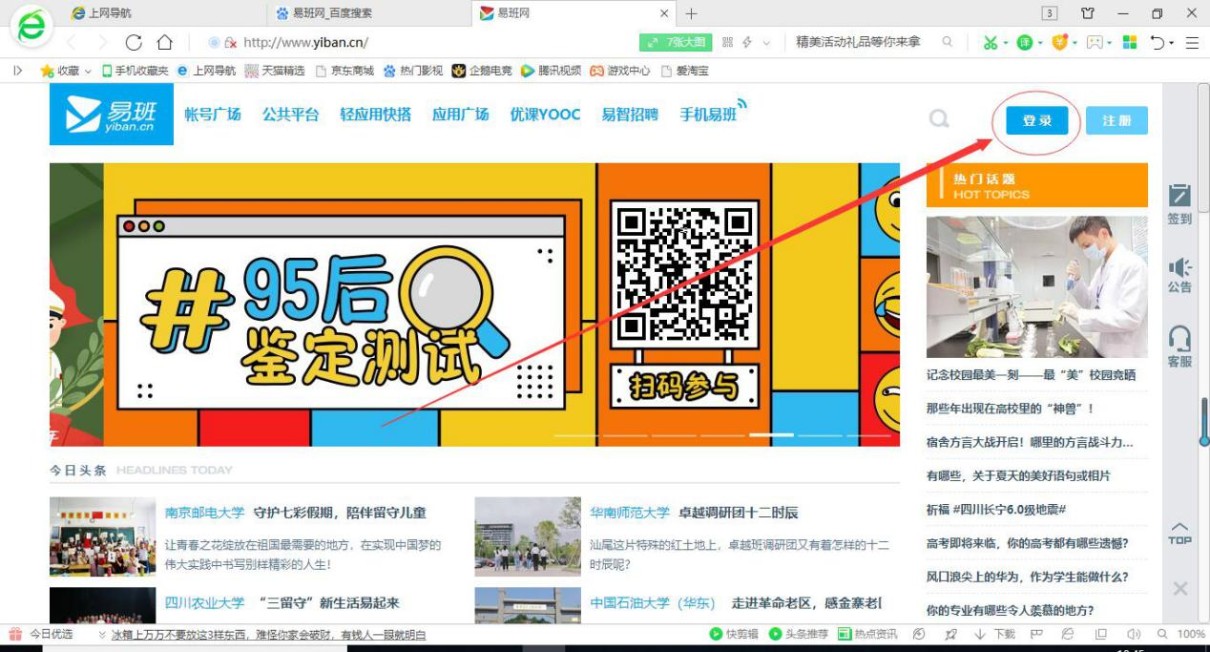
（二）点击“公共平台”
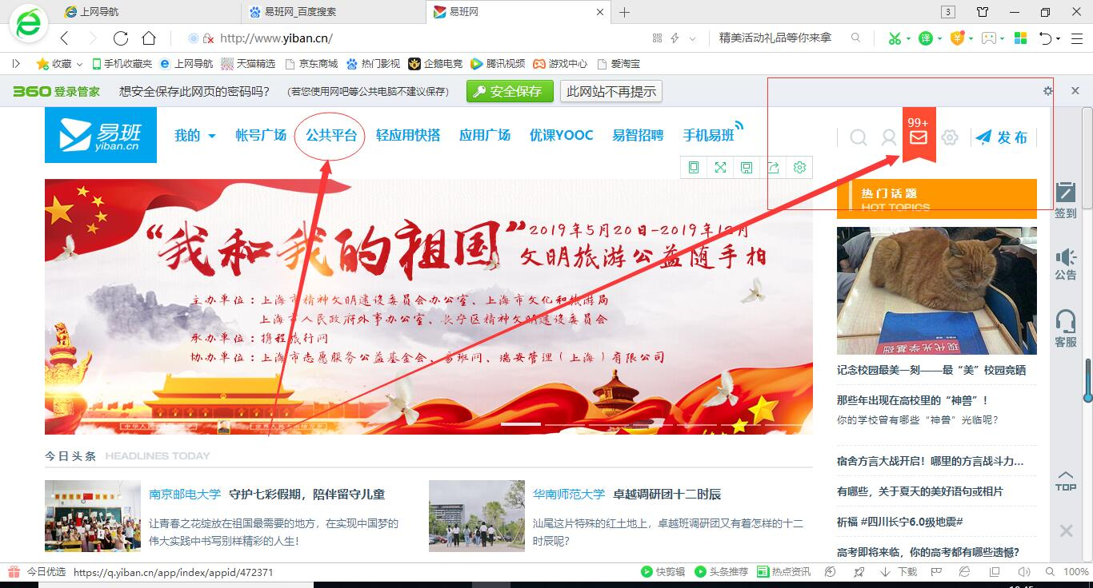

（三）申请公共账号
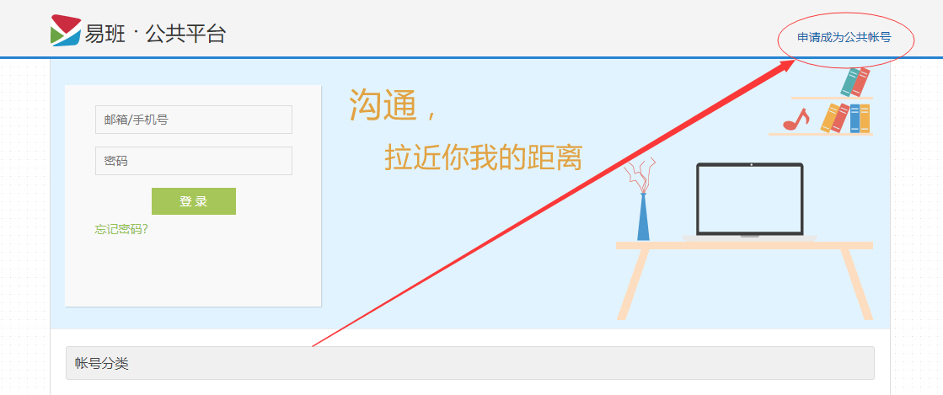
（四）按照要求输入信息
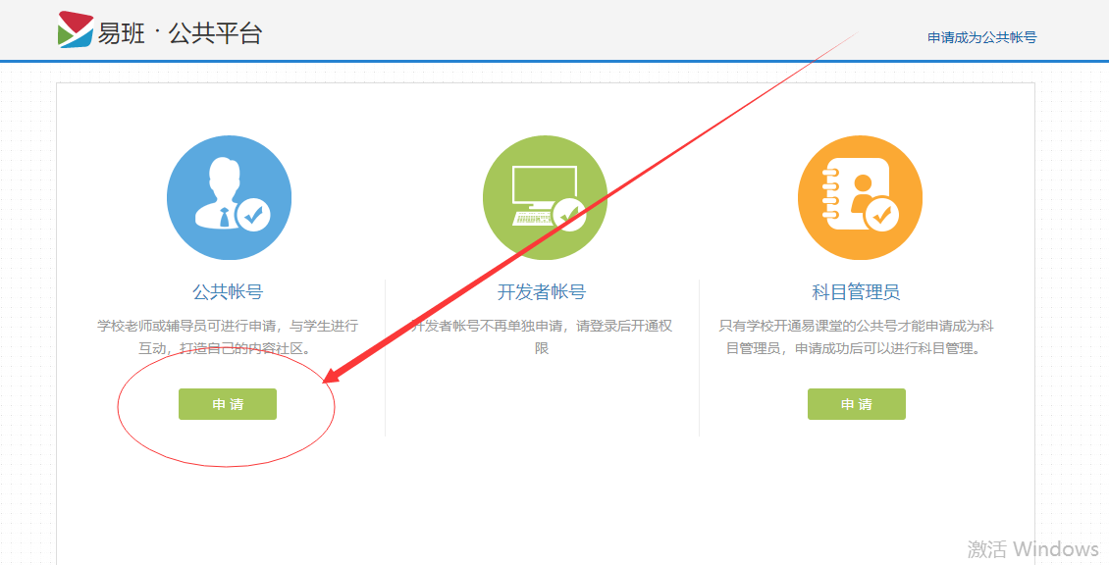

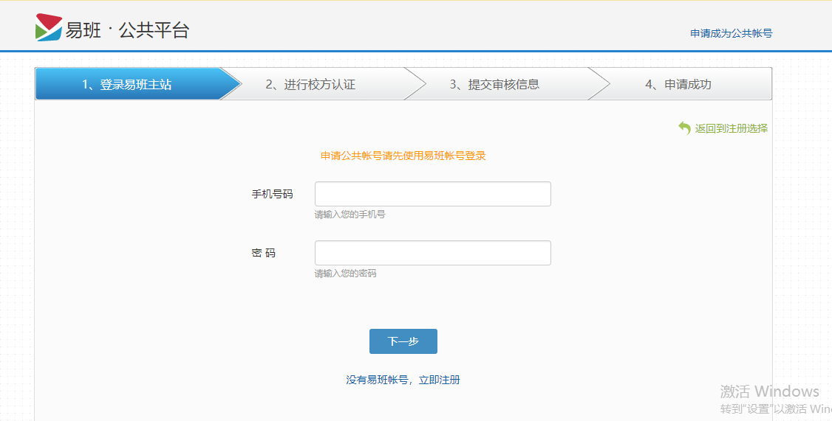（输入公共账号简介：例如 能源学院辅导员 王一一）
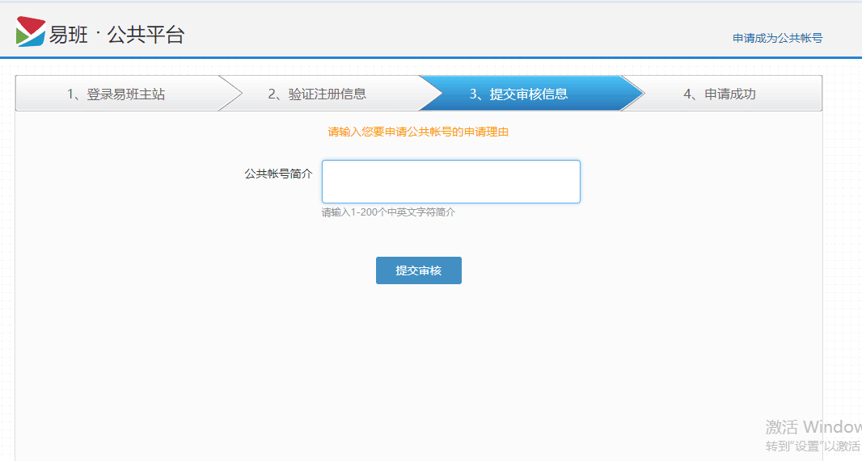
完成后点击提交等待审核，易班发展中心会及时审核通过。
Ps：在易班社区中，只有申请成为公共号，才能建立好友群。而公共号的审核是由各高校易班易班发展中心自我管理。公账号号分为行政号和非行政号，非行政号只能建立普通群，而行政号能建立行政群（班级群）和普通群。
整理好学生信息，发送至易班发展中心（2019级学生信息已经整理好，辅导员无需此步骤）
三、进入公共号建立易班班级群，将所带班级学生信息导入
（一）进入公共号
（二）建立班级群：
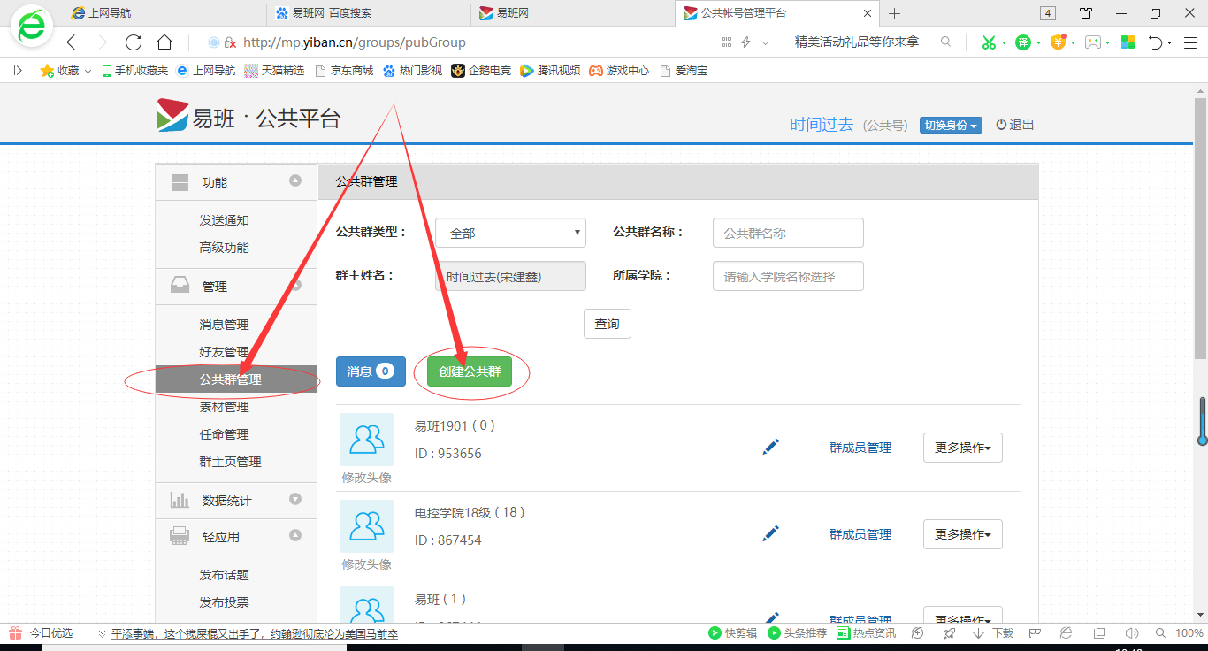

填写班级信息（群类型一定要选择行政群！！！）
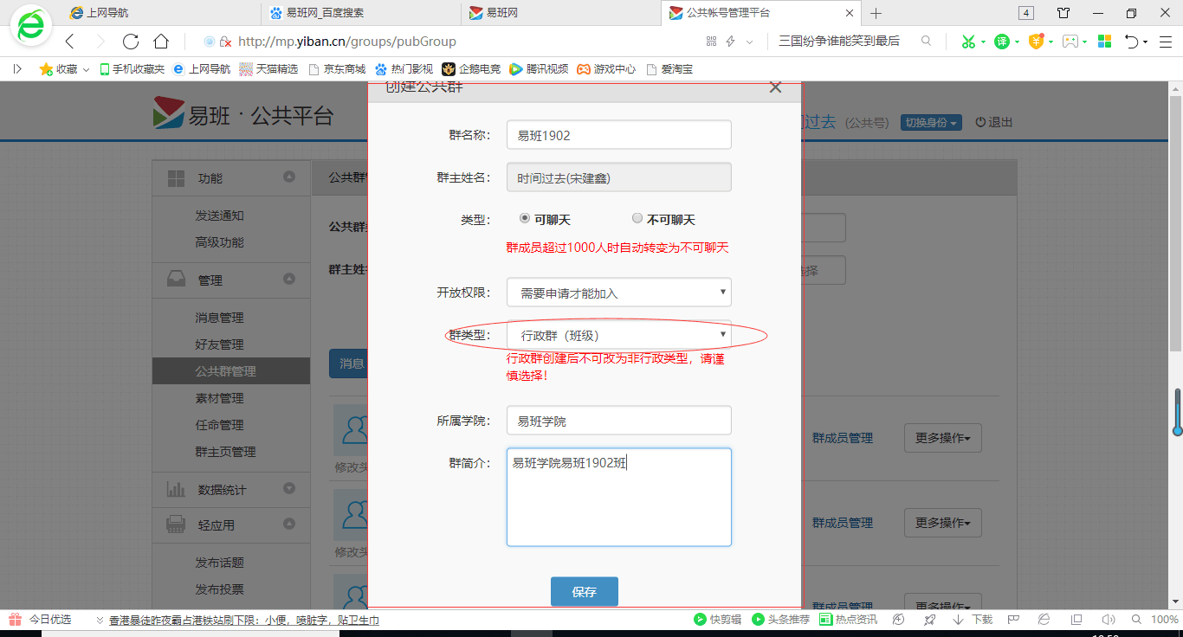
导入班级成员信息
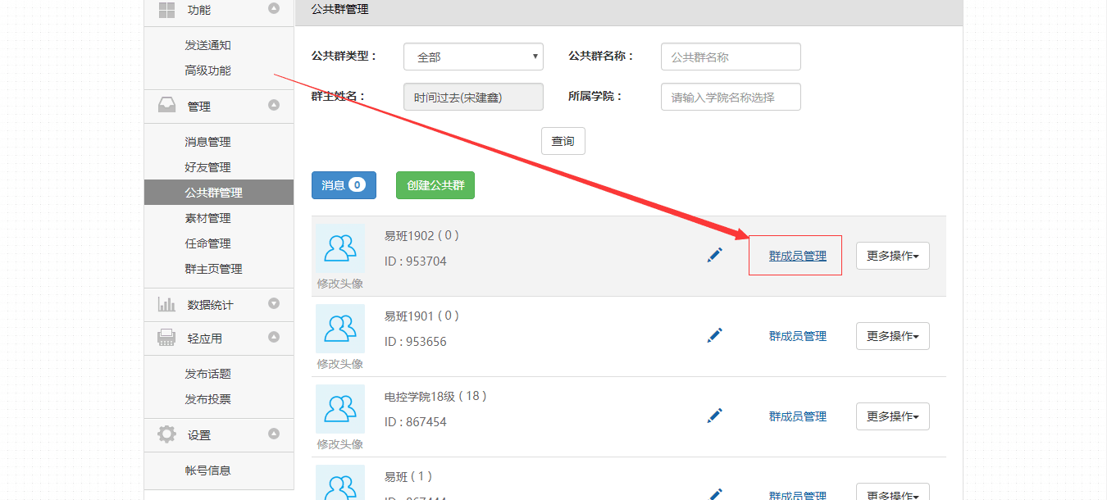

将班级信息以wps表格的方式导入
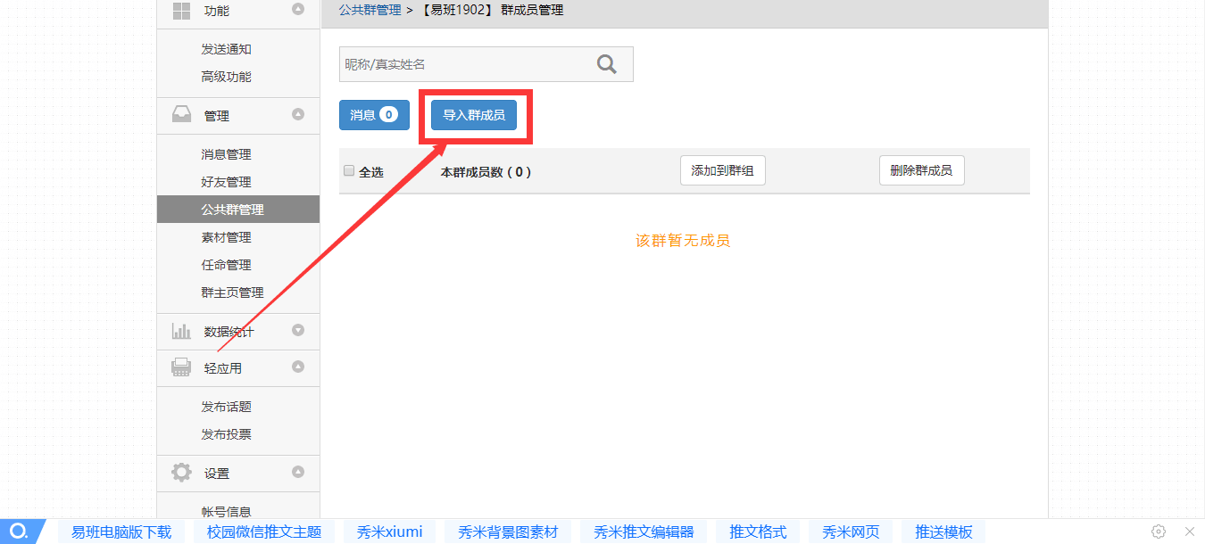

导入字段只需要（姓名、学号）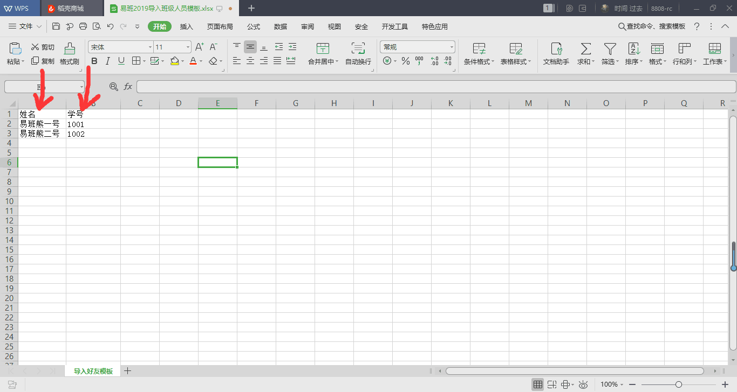

下图视为导入成功
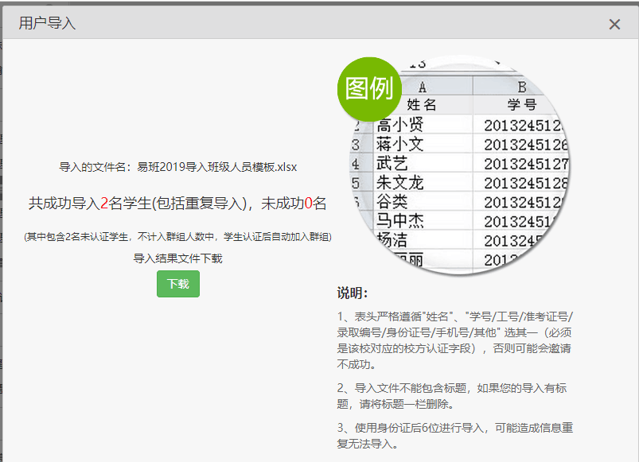

四、任命管理人员（班长，团支书等）
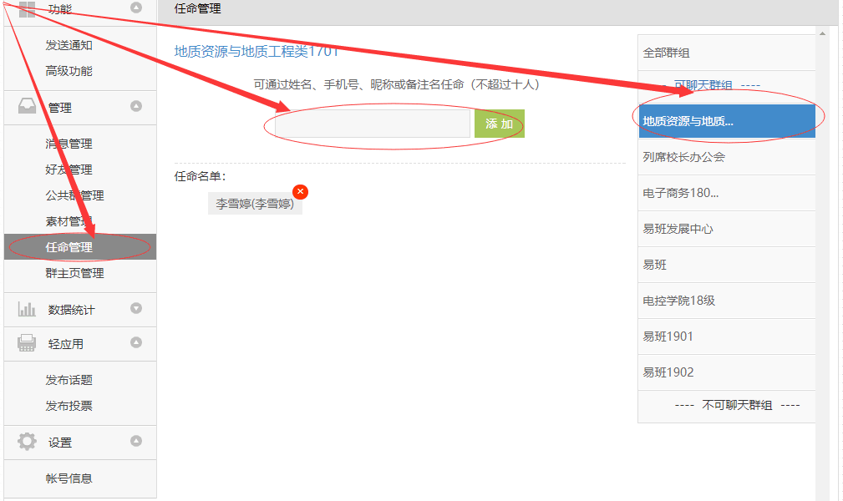
发送通知如下：
